SOFTWARE VIGILANCIA JURIDICA COLOMBIANA

VIJUCOL 

Manual de usuario



Autores:

Sandra Lorena Ramirez

Jonathan Meza

Wingel Millan Nuñez

Juan Antonio Roa

Ficha: 1692868

Versión: 01.00 Fecha: 10/Dic/2018

|  |  |
| --- | --- |
|  | **Manual de usuario** |
| **Hoja de Control de Modificaciones** |

# Hoja de Control de Modificaciones

|  |  |
| --- | --- |
| Título | Manual de usuario, Software VIJUCOL |
| Versión | 01.00 |
| Realizado | Sandra Lorena Ramirez , Wingel Millan Nuñez, Juan Antonio Roa, Jonathan Meza. |
| Fecha: | 10/Dic/2018 |

|  |  |  |
| --- | --- | --- |
| **CONTROL DE VERSIONES** | | |
| Versión | Descripción / Motivo versión | Fecha de presentación |
| 01.00 | Documento inicial | 10/Dic/2018 |
|  |  |  |
|  |  |  |

|  |  |
| --- | --- |
|  | **Manual de usuario** |
| **Índice** |

**Índice**

1. Objeto del documento 4
2. Objetivos .4
3. Manual de usuario 4
   1. Requisitos del Sistema……………………………………………………………..4
   2. Pantalla Inicial 5
   3. Creación de los procesos 5-6-7
   4. Modificar .7

3.4.1. Radicado ....... 7

3.4.2. Demandante…………………………………………………………………………8

* + 1. Demandado…………………………………………………………………………. 8
  1. Eliminar.............................................................................................................9
  2. Consultar…………………………………………………………………………….10

1. Usuarios……………………………………………………………………………………11
   1. Crear………………………………………………………………………………….11
   2. Modificar……………………………………………………………………………..12
   3. Eliminar……………………………………………………………………………….13
2. Salir…………………………………………………………………………………………13

## Objeto del documento

El presente documento pretende mostrar al usuario el funcionamiento de la aplicación Software Vigilancia Jurídica Colombiana. Detallando los pasos a seguir para que el usuario administrador o no administrador pueda utilizar el aplicativo.

## Objetivos

Se pretende mostrar de una manera clara y concisa el funcionamiento de la aplicación Software Vigilancia Jurídica Colombiana.

.

## Manual de usuario

**3.1. Requisitos del sistema y Herramientas utilizadas en el desarrollo.**

Cerciórese de que la computadora satisfaga o supere los siguientes requisitos antes de instalar la aplicación VIJUCOL.

|  |  |
| --- | --- |
| **CPU** | Intel Celeron 800 MHz O superior  (Intel Core 2 Duo 2 GHz recomendados) |
| **RAM** | 1 GB  (2 GB recomendados) |
| **Espacio disponible en disco** | 1 TB |
| **Sistema operativo** | Windows 7, Windows 10 |

## Frame work superior a 3.5

## Microsoft SQL server 2008 o superior.

## Google chrome actualizado.

**PHP**

Es un Lenguaje de Programación para trabajar páginas WEB ofreciendo la ventaja de

mezclarse con HTML. Las ejecuciones son realizadas en el Servidor y el cliente es

el encargado de recibir los resultados de la ejecución. Si el cliente realiza una petición, se

ejecuta el intérprete de PHP y se genera el contenido de manera dinámica. Permite conexión

con varios tipos de Bases de Datos como: MySql, Oracle, Postgress, SQL Server, etc.

permitiendo aplicaciones robustas sobre la WEB. Este lenguaje de programación puede ser

ejecutado en la gran mayoría de sistemas operacionales y puede interactuar con Servidores

WEB populares.

**MYSQL**

Es un manejador de Bases de Datos, el cual permite múltiples hilos y múltiples usuarios, fue

desarrollado como software libre. Aunque se puede usar sobre varias plataformas es muy

utilizado sobre LINUX. Es libre para uso en Servidores WEB. Ofrece ventajas tales como

fácil adaptación a diferentes entornos de desarrollo, Interacción con Lenguajes de

Programación como PHP, Java Script y fácil Integración con distintos sistemas operativos.

## 

## 3.2.Pantalla Inicial

La pantalla de inicio de la aplicación da la bienvenida al usuario al sistema y ofrece las distintas alternativas para realizar el proceso de casos como son: (Laboral, Civil, Jurídico, Administrativo, Penal). Para ello se debe seleccionar usuario y contraseña y dar click en la opción cargar.





## Creación de los procesos:

Se mostrarán las siguientes opciones de menú:

Si el usuario va a crear un proceso debe ingresar por Procesos/Crear



Se mostrarán las siguientes opciones de menú para crear proceso. Se deben llenar todos los campos.

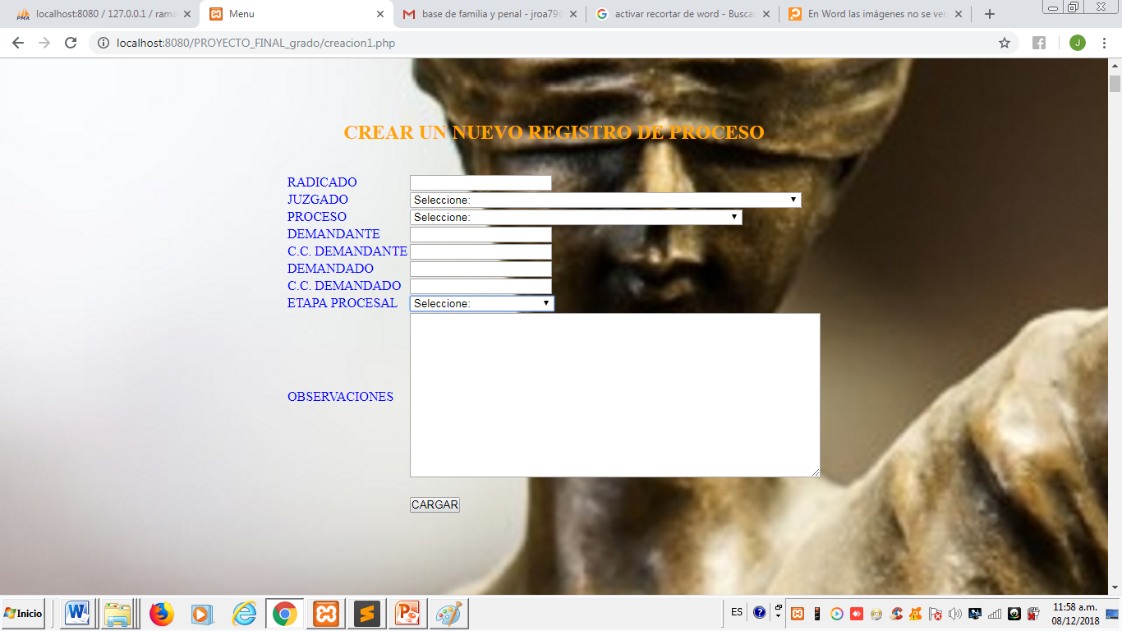

**RADICADO:** Numérico de 21 digitos, Ejemplo: 102233015258654789111, este número de radicado lo asigna el juzgado donde será radicado el proceso.

**JUZGADO:** Código y nombre del juzgado que se seleccionara mediante lista desplegable.

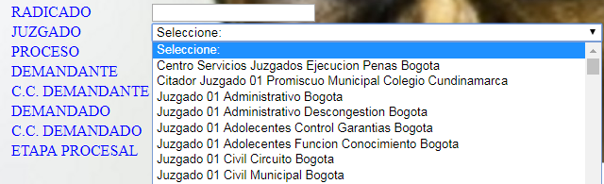

**PROCESO:** Seleccionar tipo de proceso.

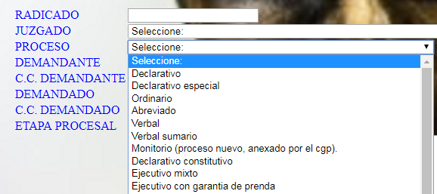

**DEMANDANTE:** Se digitara los nombres y apellidos del demandante.

**CC.DEMANDANTE:** Se digitara el número de cedula del demandante.

**DEMANDADO:** Nombres y apellidos del demandado.

**CC.DEMANDADO:** Se digita el número de cedula del demandado.

**ETAPA PROCESAL:** Seleccionara tipo de etapa procesal.

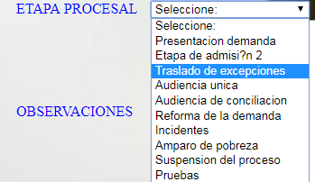

**OBSERVACIONES:**  Se digitara algún tipo de observación o aclaración referente al proceso.

## 3.4 Modificar:

## Opciones que tiene el usuario para realizar actualizaciones o modificaciones sobre . . .. el proceso.

## 3.4.1 Radicado : Modificará datos del proceso por medio del número de radicado.

## 

## 

## No permite modificar cedula ni número de radicado.

## 

## 

## 3.4.2 Demandante por Cedula: Modificara datos del proceso por el número de Cedula del demandante.

## 

## No modifica cedula, ni Numero de Radicado.

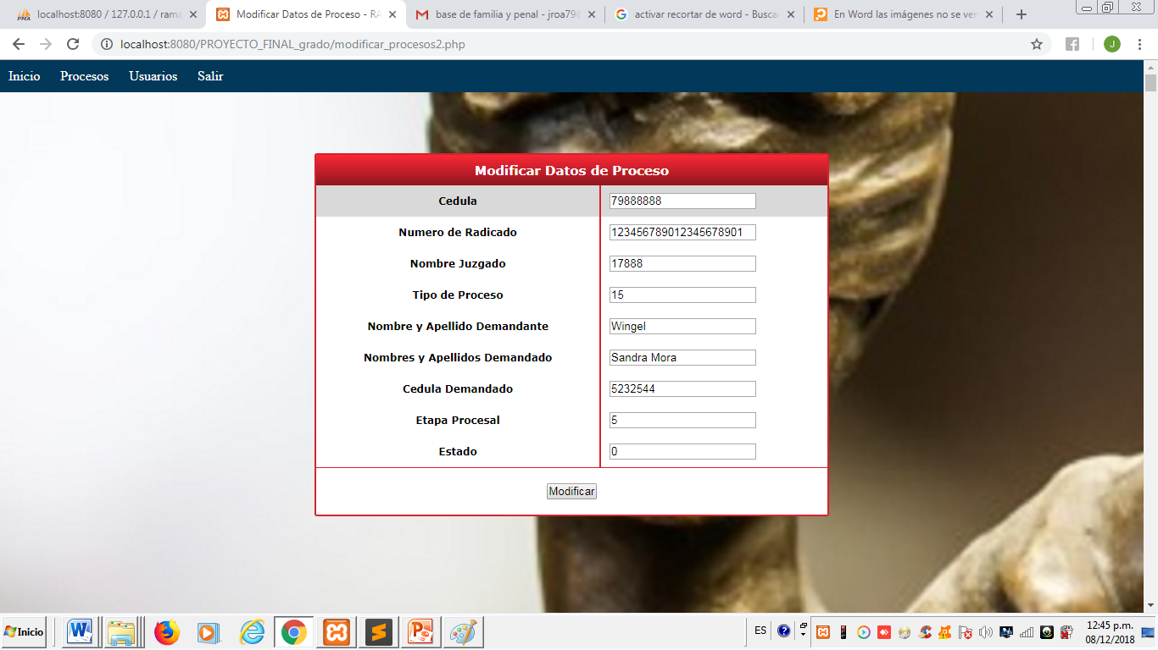

## 3.4.3 Demandado por Cedula: Modificara datos del proceso por el número de Cedula del demandado.

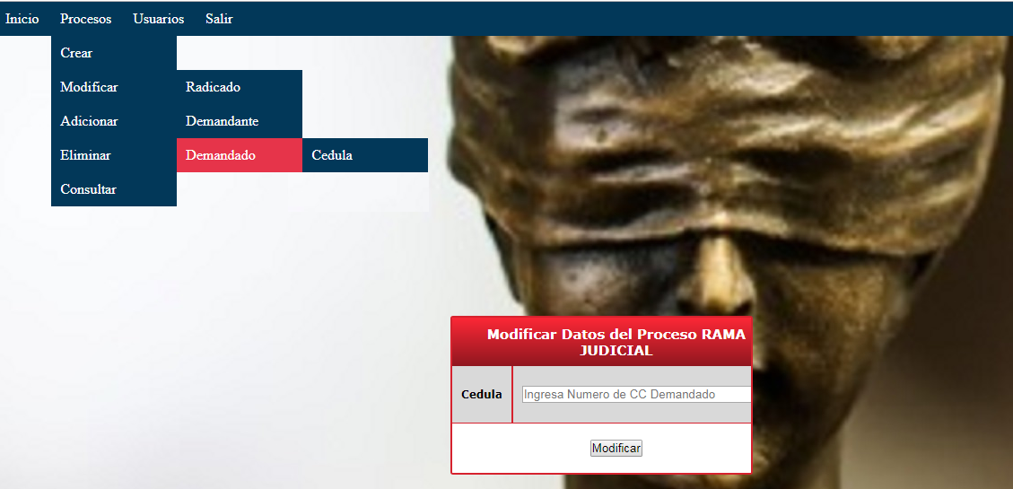

## No modifica cedula, ni Numero de Radicado.

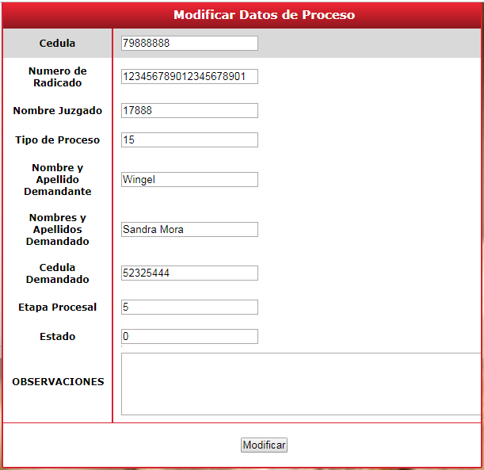

## 3.5 Eliminar: Permite eliminar un proceso por número de radicado.

## 

## 3.6 Consultar : Permite consultar un proceso por número de cedula demandante.

## 

## 

## 4 Usuarios : Permite controlar el proceso para la creación, modificación y eliminación.

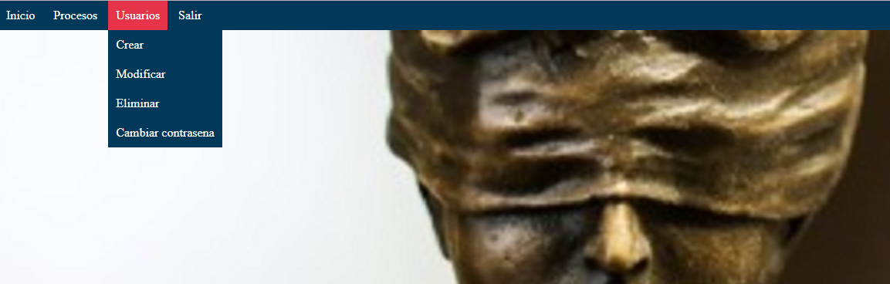

## 4.1 Crear: Permite crear los usuarios que administraran el aplicativo VIJUCOL.

## 

## Aparece la siguiente pantalla:

## CEDULA: Se ingresa número de cedula a crear.

## NOMBRE: Nombres del usuario.

## APELLIDO: Apellidos del usuario.

## CONTRASEÑA: Ingresar contraseña alfanumérica.

## DIRECCION: Dirección del usuario.

## TELEFONO: Teléfono del usuario.

## CELULAR: Numero de celular del usuario.

## E-MAIL: Dirección de correo del usuario.

## PERFIL: Según permisos, 1-2-3 1. Administrador 2- Usuario con privilegios de modificar 3- Usuario solo consulta.

## 

## 

**4.2 Modificar:** El usuario administrador podrá modificar usuarios.

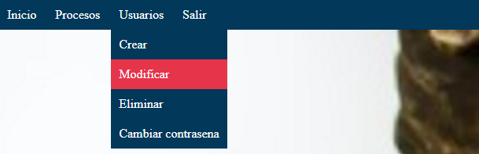

El administrador ingresara número de cedula del usuario a modificar.

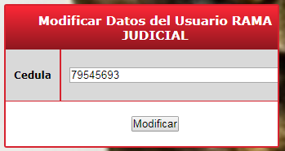

**No** permite modificar la cedula del usuario.

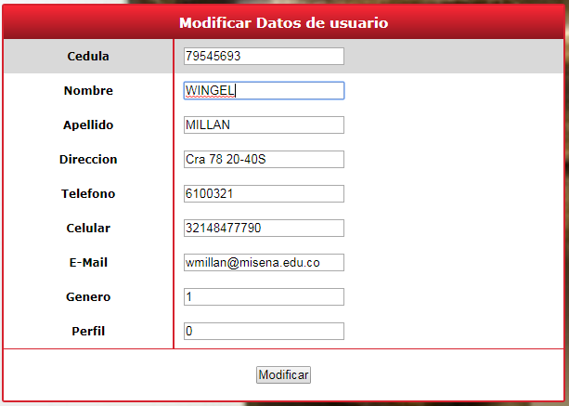

**4.3 Eliminar:** El usuario administrador podrá eliminar usuarios

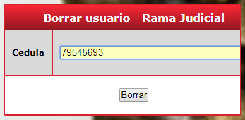

**5 Salir:** Opción que permite salir del aplicativo VIJUCOL.



LOS PROCESOS ANTERIORES SON LA FUNCIONABILIDAD QUE TIENE ACTUALMENTE EL APLICATIVO VIJUCOL

**NOTA: SUJETO A FUTUROS CAMBIOS EN LAS VERSIONES DE ACTUALIZACION**